Date : 07/11/2026 | Référence : OL-DAL-1-2
Edition : 1 | OptiLog – M1

METHODES DE DEVELOPPEMENT

PROJET TRANSTEC

DOCUMENT D'ARCHITECTURE LOGICIELLE

Rédacteur | Chef de Projet | Responsable Qualité
Damien PAUL  Nicolas SENGLER | Nicolas SENGLER | François ROCHE
Signature : | Signature : | Signature :

Nombre de Pages : 28
Software Architecture Document Summary
This document will present you our structural planning, what we will do which technology we will choose. We add few diagrams, to have a better idea on how we will work.

To explain what we want to do, we virtually divide classes in four parts:
- Common classes
- Entry post classes
- Supervisor post classes
- Set-up post classes

After we associate diagrams so you will have a better view of the software architecture. It will be helpful, when we will start the programming part so each person knows what it has to do.
We gave details of our classes too and associated methods.

To show you the relation between a few classes, we add main interaction schemes which are:
- Entering of a load at the entry post
- Creation of a load at the supervisor post
- Creation of a new parcel label at the entry post
- Trucks distribution at the supervisor post

It will help us to fix the future critical programming parts.

We continue on the processes and network scheme.

We wanted to show you the database design with a diagram. You will find the relation between the different tables.

You can have a look to a screenshot of what can be our future software, but we have to work a little bit more on the ergonomic.

To finish we present you the performance problem.
Sommaire
I. Introduction 1
A. Objet 1
B. Terminologie et sigles utilisés 1
C. Documents de référence 1
II. Présentation générale de l’architecture 2
III. Les principaux objets et leurs classes 3
A. Liste des principales classes 3
1. Classe communes 3
2. Classes particulières au poste d’entrée 3
3. Classes particulières au poste préparateur 3
4. Classes particulières au poste superviseur 3
B. Diagrammes de relations entre les classes 4
1. Classes communes 4
2. Classes Poste d’entrée 5
3. Classes Poste de préparation 6
4. Classes Poste de supervision 7
C. Rôles et interfaces des principales classes 8
1. Colis 8
2. Personne 8
3. User 9
4. Entrepot 9
5. Camion 9
6. Chargement 10
7. ConnecteurSQL 10
8. AccesBDD 11
9. Incident 12
10. Localisation 12
11. VolDest 12
12. CumulVol 13
13. Repartition 13
14. Classes BDD 13
15. Interface Homme Machine 13
IV. Scénarios d’interaction entre les objets 14
A. L’arrivée d’un chargement au poste d’entrée 14
B. Création d’un chargement d’un camion au poste de supervision 15
C. Création d’une nouvelle étiquette au poste d’entrée 16
D. Répartir géographiquement les camions au poste de supervision 17
V. Les processus et le déploiement 18
A. Déploiement, processus 18
VI. Interfaces externes du système 19
A. Interface base de données 19
B. Interface poste d’entrée 22
C. Interface poste superviseur 23
D. Interface poste préparateur 24
VII. Dimensionnements et performances 26

Introduction

Objet
Ce document à pour but de décrire l’architecture de notre prototype, servant de démonstrateur à notre client. Ce dernier est un système de gestion d’une plateforme de transit, dénommé TransTec.

Terminologie et sigles utilisés
SGBD : Système de Gestion de Bases de Données

BDD : Base De Données

Etiquette : Petit écriteau figurant sur le colis, précisant son poids, sa destination, son code barre, son expéditeur, etc

Zone d’expertise : c’est une partie de l’usine où les colis non conformes seront acheminés, où ils seront traités afin de retourner dans le flux général.

Algorithme du père noël : Il sert à satisfaire au mieux le client au cours du choix de répartition des camions.

Algorithme du radin : Il sert à chercher la solution à moindre coût pour l’entreprise de logistique dans le cas de la répartition.

IHM : Interface Homme Machine

Documents de référence
Les documents de référence ont été en premier lieu le document d’avant projet (DAP) associé au plan de développement logiciel (PDL), ces deux documents nous ont permis d’établir le besoin en fonction du cahier des charges situé dans la présentation du projet. Ensuite la spécification technique du besoin (STB) du prototype, nous a permis d’affiner la demande du client. La définition des cas d’utilisation a abouti au diagramme des classes que nous vous présenterons dans ce document.

Présentation générale de l’architecture
Nous séparerons les classes en différentes parties : les classes communes et les classes relatives aux postes du projet (poste d’entrée, poste de supervision, poste de préparation).

Le programme sera régulièrement en relation avec la BDD via un réseau. Donc lorsque l’utilisateur recherchera une information, nous ferons une requête dans BDD. Par exemple, lorsque le superviseur veut lister les camions disponibles.

La conception de se logiciel est de type objet, comme nous l’impose le sujet, et le mode de programmation est évènementiel. Le programme sera codé en JAVA, à l’aide d’Eclipse, et en C++, cela se fera sous Microsoft Windows XP, en revanche le programme sera portable sous toute autre système d’exploitation. La conception graphique se déroulera à l’aide de la bibliothèque AWT (Abstract Windowing Toolkit).

La BDD imposée est Oracle. On y accèdera à l’aide de la technologie JDBC (Java DataBase Connectivity), qui est un ensemble de classes permettant au programme de se connecter à la BDD, indifféremment de la SGBD. Ainsi notre programme s’adaptera à tout type de SGBD.

Les principaux objets et leurs classes

Liste des principales classes

Classe communes

Classe | Rôle principal
Personne | Informations générales des expéditeurs / destinataires d’un colis mais aussi classe mère de User
User | Informations utilisateurs de notre système
Colis | Informations générales des colis
Entrepot | Informations relatives aux entrepôts
AccessDB | Informations permettant l’accès à la BDD
Camion | Informations relatives aux camions
Chargement | Informations liées au chargement de plusieurs colis dans un camion
Incident | Informations nécessaires à la gestion des incidents

Classes particulières au poste d’entrée

Classe | Rôle principal
Entree_Fenetre_colis | permet de saisir et de vérifier les colis
Entree_Create_etiquette | permet de créer les étiquettes
Entree_Fenetre_Create_incident | permet de créer un incident
Entree_Fenetre_login | permet de se loguer
Entree_AffichageImage | permet d'afficher les images des colis

Classes particulières au poste préparateur

Classe | Rôle principal
CumulVol | Informations aidant à la création d’un chargement
InterfacePreparateur | Informations nécessaires à la création de la fenêtre après l’authentification
InterfaceSelectionColis | Informations nécessaires à la création de la fenêtre pour la sélection de la liste de colis associé à un chargement

Classes particulières au poste superviseur

Classe | Rôle principal
VolDest | Informations relatives pour effectuer un futur chargement
Repartition | Contient les trois algorithmes de répartitions
InterfaceSuperviseur | Informations nécessaires à la création de la fenêtre après l’authentification

Diagrammes de relations entre les classes
Dans cette partie nous vous présenterons les différentes classes sous forme de diagramme, vous distinguerez les relations entre ces dernières.

Classes communes

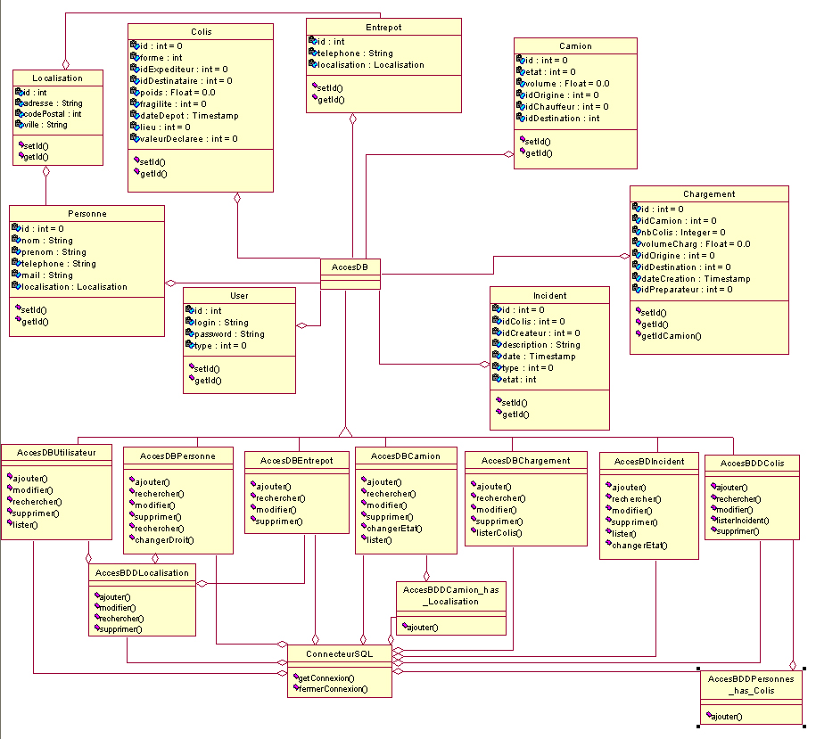

Classes Poste d’entrée

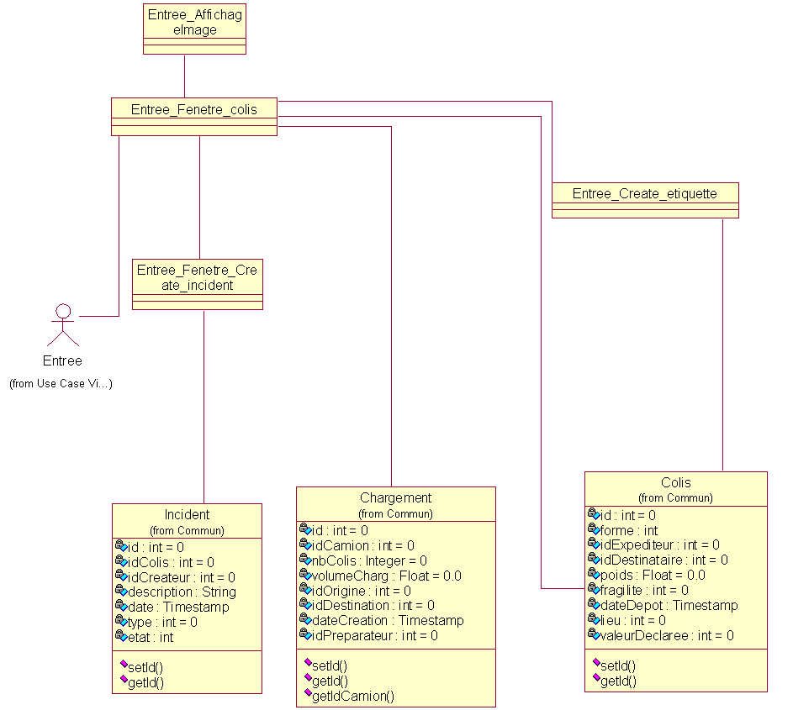

Classes Poste de préparation

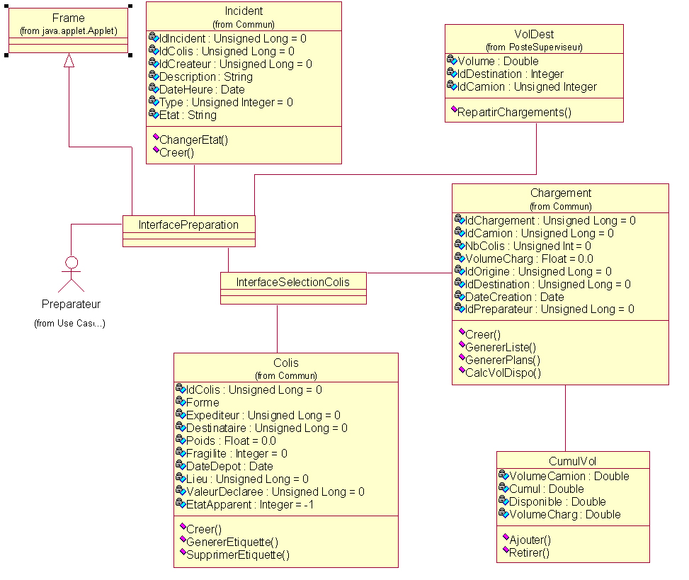

Classes Poste de supervision

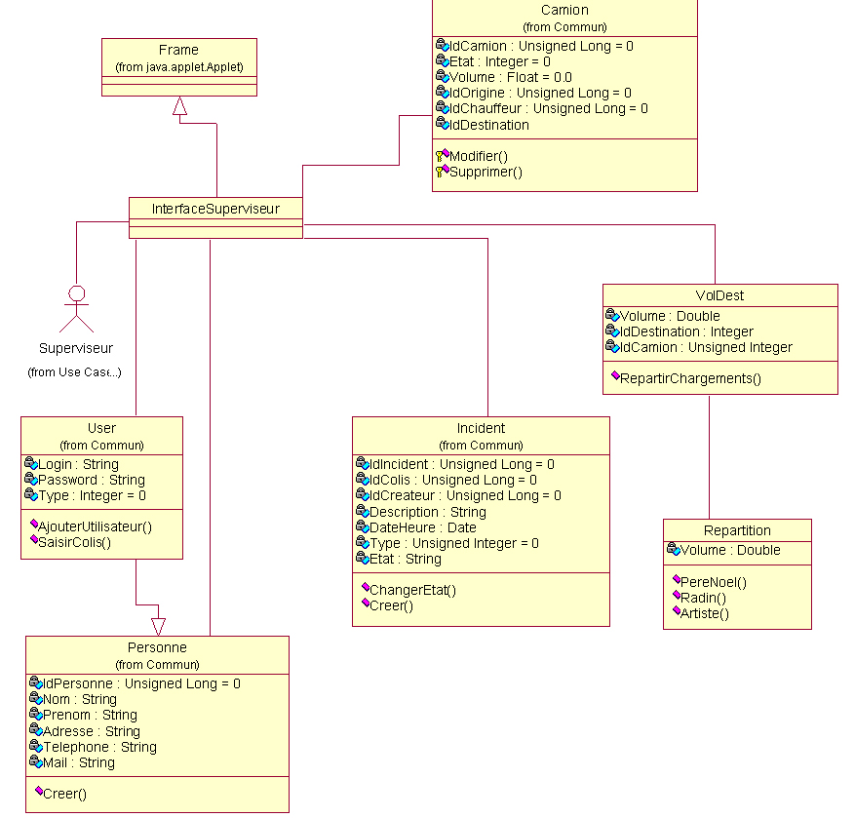

Rôles et interfaces des principales classes
Nous présenterons durant cette partie le rôle et interfaces entre les différentes classes et justifierons leurs créations. Nous avons précisé entre parenthèse le type de chaque variable. Chaque objet créé aura un identifiant unique.

Colis
Cette classe est la classe essentielle de notre logiciel. Elle regroupe les différentes informations nécessaires au colis tel que :
- son identifiant (int)
- sa forme (int)
- l’identifiant de l’expéditeur pour connaître l’origine du colis (int)
- l’identifiant du destinataire pour connaître la destination finale du colis (int)
- son poids afin de prendre en compte ce paramètre dans le plan de livraison (float)
- sa fragilité afin de prendre en compte ce paramètre dans le plan de livraison (int)
- sa date de dépôt pour calculer le délai de entre le moment où le colis a été déposé et celui de la livraison (Timestamp)
- le lieu où il se trouve actuellement afin de pouvoir le localiser, nous mettrons C-idChargement s’il est dans un camion, E-idEntrepôt s’il est dans un entrepôt, L- s’il a été livré (String)
- sa valeur déclarée par l’expéditeur pour pouvoir facturer et rembourser le client en cas de problème (float)

Les méthodes de cette classe sont les suivantes :
- SetId permet de mettre une valeur dans la variable ID, par exemple lors de la requête à la BDD.
- Un ensemble de fonctions permettant de récupérer toutes les variables, leur nom est get suivi du nom de la variable recherchée (exemple : getId()).

Personne
Cette classe permet de modéliser une personne dans notre système. Elle sera utilisée lors de la recherche d’informations concernant le destinataire, l’expéditeur. Cette classe est la classe mère de User. C'est-à-dire que User hérite des méthodes et des variables liées à cette classe. Elle contient les données suivantes :
- Un identifiant (int)
- Un nom (String)
- Un prénom (String)
- Une adresse (String)
- Un numéro de téléphone (String)
- Une adresse email (String)
Ces informations permettent d’identifier et de pouvoir rentrer en contact avec les personnes.

Les méthodes de cette classe sont les suivantes :
- SetId permet de mettre une valeur dans la variable ID, par exemple lors de la requête à la BDD.
- Un ensemble de fonctions permettant de récupérer toutes les variables, leur nom est get suivi du nom de la variable recherchée (exemple : getId()).

User
Cette classe est directement liée à l’authentification et aux différents postes de travail de notre système. En effet, elle contient les informations suivantes :
- Un login permettant une identification pour accéder aux ressources de notre système (String)
- Un mot de passe (String)
- Un objet de type personne, qui nom, prénom, adresse, numéro de téléphone et adresse email (Personne)
- Un type qui va permettre de gérer les droits des utilisateurs. Ainsi si le type sera égal à 0 la personne sera un superviseur, 1 pour le poste d’entrée et 2 pour le préparateur (int)

Les méthodes de cette classe sont les suivantes :
- SetId permet de mettre une valeur dans la variable ID, par exemple lors de la requête à la BDD.
- Un ensemble de fonctions permettant de récupérer toutes les variables, leur nom est get suivi du nom de la variable recherchée (exemple : getId()).

Entrepot
La classe entrepôt modélise un entrepôt dans notre système. Elle contient les informations suivantes :
- Un identifiant (int)
- Une adresse pour localiser cet entrepôt et la gestion de la table de routage (String)
- Un numéro de téléphone pour pouvoir joindre l’entrepôt en cas d’incident avec un colis (String)

Les méthodes de cette classe sont les suivantes :
- SetId permet de mettre une valeur dans la variable ID, par exemple lors de la requête à la BDD.
- Un ensemble de fonctions permettant de récupérer toutes les variables, leur nom est get suivi du nom de la variable recherchée (exemple : getId()).

Camion
La classe camion permet de gérer les camions et leurs différentes fonctions. Elle contient :
- Un identifiant (int)
- Une immatriculation (String)
- Un état qui peut être disponible, en panne ou en route (int)
- L’identifiant de son entrepôt d’origine (int)
- L’identifiant du chauffeur du camion (int)
- L’identifiant de son entrepôt de destination lors d’un transit entre deux entrepôts (int)

Les méthodes de cette classe sont les suivantes :
- SetId permet de mettre une valeur dans la variable ID, par exemple lors de la requête à la BDD.
- Un ensemble de fonctions permettant de récupérer toutes les variables, leur nom est get suivi du nom de la variable recherchée (exemple : getId()).

Chargement
La classe Chargement permet de faire toutes les opérations demandées sur un chargement, elle est accessible par les trois postes. Elle contient différentes données listées ci-dessous :

- Un identifiant de chargement (int)
- Un identifiant de camion (int)
- Le nombre de colis, afin de prévoir les éventuelles pertes de colis pendant le transport (int)
- Le volume du chargement (float)
- Un identifiant d’origine du chargement (int)
- Un identifiant de destination (int)
- Une date de création de chargement, afin de repérer rapidement des éventuels retard (Timestamp)
- Un identifiant de préparateur, afin de retrouver la personne chargée de la préparation en cas de perte de colis (int)

Les méthodes de cette classe sont les suivantes :
- SetId permet de mettre une valeur dans la variable ID, par exemple lors de la requête à la BDD.
- Un ensemble de fonctions permettant de récupérer toutes les variables, leur nom est get suivi du nom de la variable recherchée (exemple : getId()).

ConnecteurSQL
Cette classe permet de regrouper toutes les informations nécessaires à la connexion à la BDD. Elle contient les données listées ci-dessous.

- Un driver de connexion, c’est le driver JDBC, fourni par chaque fabricant (String)
- Une chaîne de connexion, décrivant :
  - le serveur où tourne le SGBD
  - le nom de la BDD à laquelle on veut se connecter (String)
- Un login, celui de la personne qui se connecte à la BDD (String)
- Un mot de passe, d’accès à la BDD (String)

Les méthodes de cette classe sont :
- getConnexion permettant d’accéder à la connexion de la BDD, techniquement elle va renvoyer connection.
- fermerConnexion permettant de fermer la connexion ouverte avec auparavant avec getConnexion

AccesBDD
L’interface AccesBDD permet de faire les opérations relatives à la base de données. Comme chaque objet doit être référencé dans la BDD, nous avons choisi d’établir cette interface pour les accès ; cela évite à chaque objet d’avoir sa propre fonction d’accès.
Pour l’accès il nous faut une adresse de serveur. L’interface regroupe les fonctions des « sous » classes, le nom de ces dernières est composé comme suit : AccèsDBObjetAuquelOnAccède. Donc par exemple comme vous pouvez le voir sur le schéma si l’on essaye de modifier l’état d’un incident, il nous suffit d’appeler la fonction changerEtat() de l’interface. Un autre exemple vous constatez que différentes « sous » classes ont le même nom de fonction, on peut appeler creer(), et en fonction de l’objet de l’argument l’interface choisira la fonction de la « sous » classe appropriée.
Afin de pouvoir avoir accès aux paramètres de connexion, un objet ConnecteurSQL est passé en paramètre à toutes les fonctions de BDD.
Pour chacun des objets suivant (), la classe AccesBDD associé à celui-ci possède les fonctionnalités suivantes :
  - Ajout d’information dans la BDD
  - Recherche d’information
  - Mise à jour d’information

De nouvelles classes ont été créées vis-à-vis des tables de la BDD. En effet, nous avons des tables pour modéliser les relations (n :n) liant des tables entre elles. Nous avons donc programmé les classes nécessaires à l’utilisation de ces tables (ex : AccesBDDPersonnes_has_Colis, AccesBDDCamion_has_localisation)

Incident
La classe Incident permet de gérer les incidents à partir des trois postes.

Elle contient les attributs :

- Un identifiant d’incident (int)
- Un identifiant de colis (int)
- Un identifiant de créateur, c'est-à-dire de l’utilisateur qui a créé l’incident (int)
- Un type prédéfini d’incident possible (int)
- Une description de l’incident (String)
- Une date et heure de création de la fiche d’incident (Timestamp)
- Un état (int)

Les méthodes de cette classe sont les suivantes :
- SetId permet de mettre une valeur dans la variable ID, par exemple lors de la requête à la BDD.
- Un ensemble de fonctions permettant de récupérer toutes les variables, leur nom est get suivi du nom de la variable recherchée (exemple : getId()).

Localisation

La classe Localisation permet de définir un lieu. Elle sera utilisée pour modéliser une localisation par les classes suivantes : personne, entrepôt, …

Les attributs sont :

- Un identifiant de localisation (int)
- Une adresse (string)
- Un code postal (int)
- Une ville (string)

Les méthodes de cette classe sont les suivantes :
- SetId permet de mettre une valeur dans la variable ID, par exemple lors de la requête à la BDD.
- Un ensemble de fonctions permettant de récupérer toutes les variables, leur nom est get suivi du nom de la variable recherchée (exemple : getId()).

VolDest
La classe VolDest permet d’associer un volume de chargement et une destination. Elle servira au superviseur et au préparateur, se sera l’étape en amont de la création d’un chargement.
Elle pourra lancer la fonction repartir chargement afin de répartir des volumes associés à des camions pour une destination donnée. On fera ensuite appel aux algorithmes.

CumulVol
La classe CumulVol permet au préparateur de connaître le volume restant pouvant être chargé dans le camion lors de la création du chargement.
Elle contient :
- Le volume du camion
- Le ratio de chargement maximal du camion (pourcentage)
- Le volume du chargement, dynamique
- Le volume restant disponible, dynamique

On pourra :
- Ajouter un volume de colis
- Retirer un volume de colis

Repartition
La classe Repartition permet de trouver le meilleur chemin possible pour un volume donné en fonction de la table de routage. On implémentera dans cette classe les trois algorithmes (Radin, Père Noël, artiste). Nous avons choisi de séparer cette classe de VolDest, puisque nous coderons cette dernière en C++, pour des soucis de performances.

Classes BDD
Pour la relation avec la base de données, nous nous servirons du package java.sql, où nous trouverons les classes suivantes :

- Connection permettant de se connecter à la BDD
- getConnection permettant de créer une connexion à la BDD
- preparedStatement permettant de pré compiler les instructions SQL
- ResultSet permettant de traiter le retour des requêtes
- close permettant de fermer la connexion

Interface Homme Machine
Les classes d’IHM regroupent l’ensemble des éléments graphiques avec lesquels interagissent les utilisateurs du système. Ils engendrent des actions sur la base de données à travers une gestion des événements tels que les saisies ou clics de souris.
Pour cette interface nous utilisons le package Swing. D’une part, il permet de créer des éléments graphiques tels que les boutons, listes ou champs de saisies. De plus, il gère la mise en page et le comportement de ces composants sur les fenêtres.

Nous détaillerons la structure de l’IHM ultérieurement.

Scénarios d’interaction entre les objets

L’arrivée d’un chargement au poste d’entrée

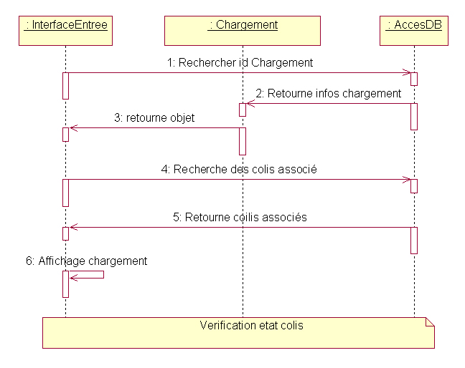

Création d’un chargement d’un camion au poste de supervision
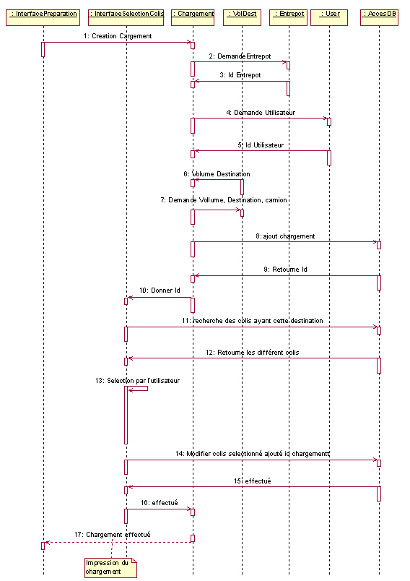

Création d’une nouvelle étiquette au poste d’entrée

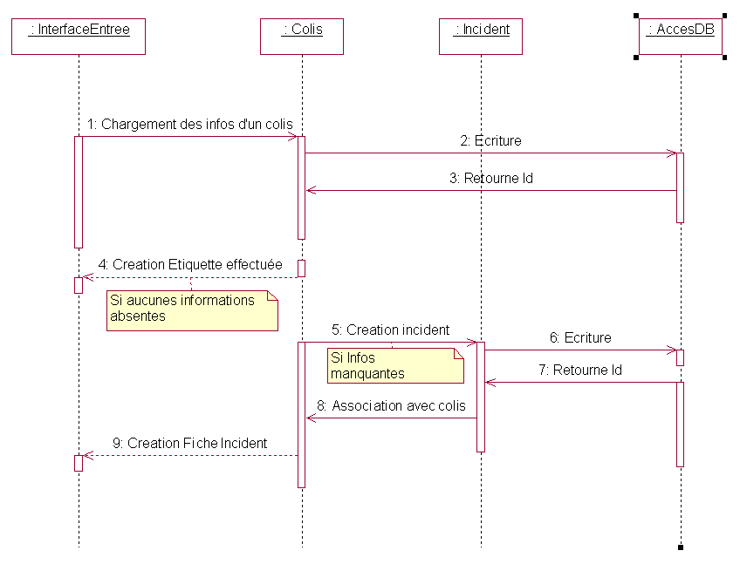

Répartir géographiquement les camions au poste de supervision

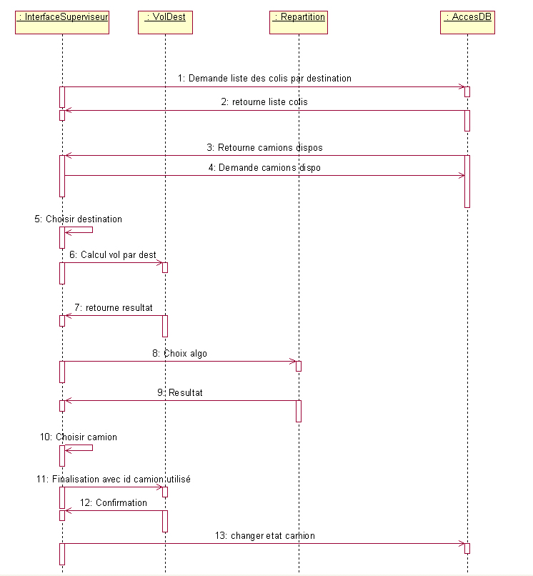

Les processus et le déploiement

Déploiement, processus
Nous ne pouvons qu’avoir une seule personne authentifiée par station (par programme) à la fois. C’est pour cela que nous n’aurons qu’un seul processus actif.

Processeur | Processus | Rôle
Poste d’entrée | 1 processus | Gestion du poste d’entrée
Poste superviseur | 1 processus | Gestion du poste superviseur (mais actions des deux autres postes possibles)
Poste préparateur | 1 processus | Gestion du poste préparateur

Ce schéma vous indique le déploiement de notre logiciel.
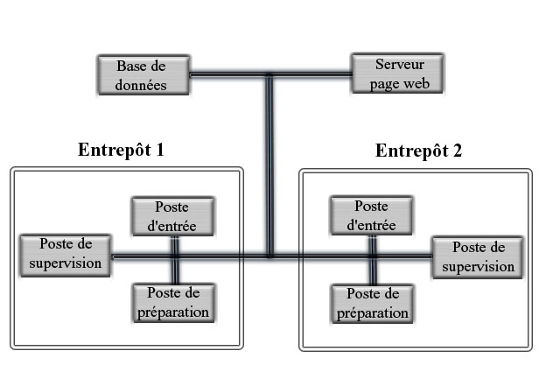

Interfaces externes du système

Interface base de données
Les données nécessaires pour le fonctionnement du système sont stockées dans une BDD ORACLE.

La BDD comprend :
- une table pour les colis :
  - idColis : Integer – Primary Key
  - Poids : Float
  - DateDepot : DateTime
  - Valeur : Integer (Valeur du colis)
  - Fragilité : Integer (echelle de fragilité du colis)
  - Lieu : Char(15) (Lieu ou se trouve actuellement le colis : entrepots, camion, chargement, …
  - ModelesColis_idModelesColis : Integer – Foreign Key (1 :1) + Index

- une table donnant des modèles de colis :
  - idModelesColis : Integer – Primary Key
  - Forme : Char(15)
  - Hauteur : Float
  - Largeur : Float
  - Profondeur : Float
  - Diametre : Float

- une table des camions :
  - idCamions : Integer – Primary Key
  - Etat : Smallint (OK, en panne, …)
  - Volume : Float
  - Personnes_idPersonnes : Integer – Foreign Key (1:1) + index (chauffeur du camion)

- une table localisation camions (origine et destination des camions) :
  - Camions_idCamions : Integer – Foreign Key + index
  - Localisation_idLocalisation : Integer – Foreign Key + index
  - Origine : Boolean (Differencier l’origine et la destination)
Cette table permet de représenter la relation (n :n) entre le camion et la localisation

- une table avec tous les incidents recensés :
  - idIncidents : Integer – Primary Key
  - Description : Char(255)
  - DateCreation : DateTime
  - Type_2 : Integer (Type d’incident : Cassé, perdu, …)
  - Etat : Integer (Etat de traitement de l’incident)
  - Users_idUsers : Integer – Foreign Key (1 :1) + Index
  - Colis_idColis : Integer – Foreign Key (n:1) + Index
Un colis peut avoir plusieurs incidents successifs (casse, perte, ...).

- une table comportant le nom des utilisateurs du système :
  - idUsers : Integer – Primary Key
  - Login : Char(20)
  - Password : Char(20)
  - Type_2 : SmallInt
  - Personnes_idPersonnes : Integer – Foreign Key (1 :1) + index

- Une table entrepôt :
  - idEntrepots : Integer – Primary Key
  - Telephone : char(15)
  - Localisation_idlocalisation : Integer – Foreign Key (1 :1) + index

- une table de routage :
  - idRoutage : Integer – Primary Key
  - Destination : Char(45)
  - Origine : Char(45)
  - Distance

- une table donnant les listes de chargements :
  - idChargement : Integer – Primary Key
  - Camions_idCamions : Integer – Foreign Key (1 :1) + Index
  - Colis_idColis : Integer – Foreign Key (1:1) + Index

- une table avec les informations pour localiser un lieu
  - idLocalisation : Integer – Primary Key
  - Adresse : Char(50)
  - CodePostal : Char(15)
  - Ville : Char(50)

- une table personnes avec les informations clients mais aussi employés :
  - idPersonnes : Integer – Primary Key
  - Nom : Char(50)
  - Prenom : Char(50)
  - Telephone : Char(15)
  - Email : Char(50)
  - Localisation_idLocalisation : Integer – Foreign Key (1 :1) + Index (Adresse de la personne)

- une table une personne a un colis :
  - Personnes_idPersonnes : Integer – Foreign Key + Index
  - Colis_idColis : Integer – Foreign Key + Index
  - Expediteur : Boolean (permet de differencier le destinataire et l’expediteur)
Cette table permet de représenter la relation (n :n) entre les colis et les personnes

Il existe de nombreuses relations entre les différentes tables. Le schéma ci-dessous illustre comment les tables sont liées.

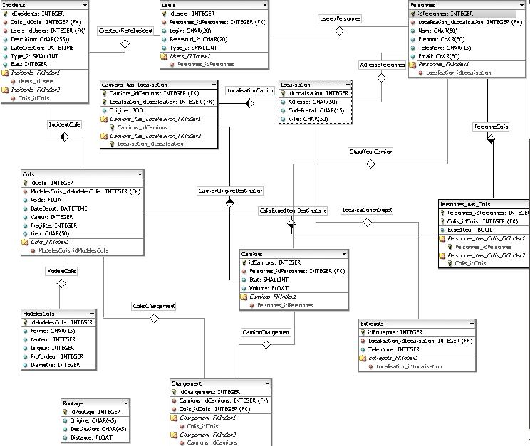

Ainsi, un colis est lié à deux personnes : l’expéditeur et le destinataire. Mais une personne peut envoyer ou recevoir plusieurs colis. Ce type de relation multiple est représentée par les tables du type : Personnes_has_colis.

Pour dimensionner ces tables, on retient les valeurs minimales suivantes :

Nombre de plateformes de transit | 10
Nombre de destinations | 50
Nombre de camions | 20
Nombre de modèles de colis | 10
Nombre de colis | 200
Nombre de fichiers descriptifs de chargement | 2

Les utilitaires d’ORACLE seront utilisés pour la création de la base, les sauvegardes et restauration, ainsi que pour les opérations de types ajout, suppression de colis, de camions…

Interface poste d’entrée

L’onglet Entrée permet d’effectuer toutes les tâches propres au poste d’entrée. Il se décompose en trois menus :

- ajouter un colis : pour les colis isolés.
- contrôler un chargement : pour les colis provenant d’un camion.
- ajouter un incident : en cas de problème.

Voici un aperçu de la version finale de la fenêtre :

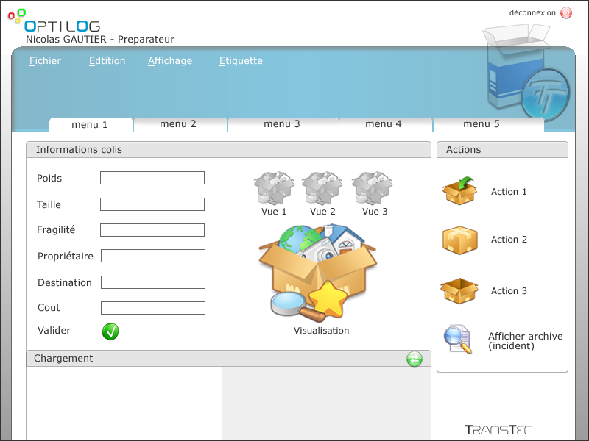
Interface du poste d’entrée

Interface poste superviseur

L’onglet Supervision permet d’effectuer toutes les tâches propres au poste de supervision. Il se décompose en quatre menus :

- mettre à jour les camions : pour faire le point sur les engins disponibles.
- répartir les camions : pour déterminer les destinations et les chargements.
- gérer les utilisateurs : pour saisir, modifier ou supprimer un utilisateur.
- contrôler les incidents : pour mettre à jour les fiches d’incidents.

Voici un aperçu de la version finale de la fenêtre :

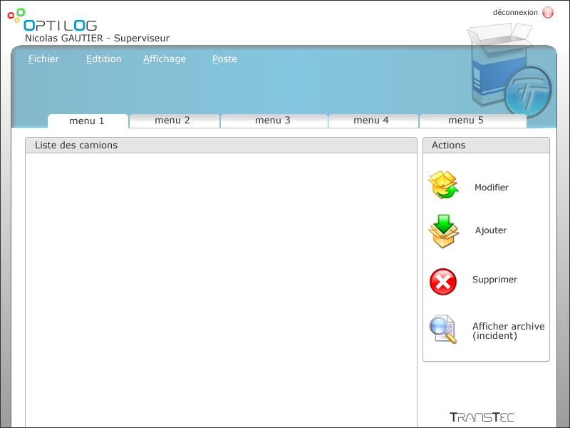

Interface du Superviseur

Interface poste préparateur

L’onglet Préparation permet d’effectuer toutes les tâches propres au poste de préparation. Il se décompose en trois menus :

- liste des chargements : pour consulter les chargements à réaliser.
- charger un camion : pour aider le préparateur à charger efficacement un camion.
- ajouter un incident : en cas de problème.

Voici un aperçu de la version finale de la fenêtre :

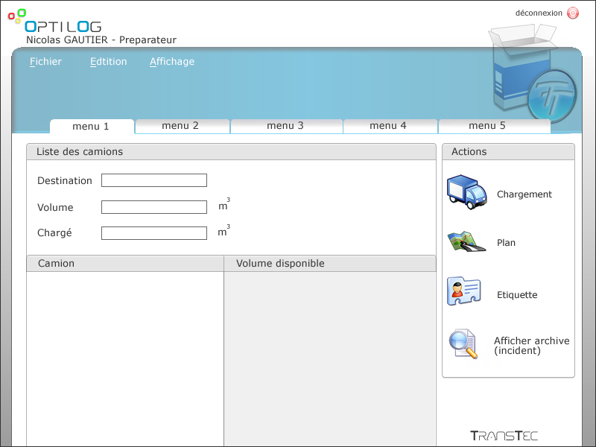

Interface du poste de préparation

Voici un exemple de la fenêtre permettant de charger un camion à partir d’une liste de colis. Les flèches horizontales permettent de transférer un colis entre la liste et le camions ; les flèches verticales permettent de définir la priorité de chargement des colis :

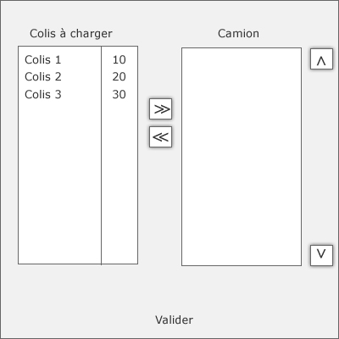

Chargement d’un camion à partir d’une liste de colis

Dimensionnements et performances
Les paramètres dimensionnant pour les tables de la base de données sont indiqués au A Interface base de données. Ces paramètres seront pris en compte dans la définition détaillée et la création de la BDD.

Les algorithmes de répartition des camions devront pouvoir s’exécuter en moins d’une minute dans les hypothèses suivantes :
- 10 camions de taille différente à repartir
- 5 destinations de transit
- 200 colis de tailles variées pour environ 200 m³ à transporter

Les temps de réponse des algorithmes de répartition sont limités à moins d’une minute. Des tests seront menés sur les premiers prototypes pour vérifier que ce délai est bien respecté. Afin d’optimiser le temps de réponse de notre système, nous utiliserons le langage C++ plus rapide que Java dans ce genre de traitement. Nous créerons donc une interface entre ce traitement des algorithmes de répartition en C++ et notre programme en Java.

